谨供文光俊参閲

“铌酸锂基光子晶体”研发进展周报告
（2021年09月06日-2021年09月12日）

郑 翔

2021年09月12日（完成日期）

目录

一、承担的阶段工作及进展 3
二、研发过程记要 4
三、存在问题及其解决方案 7
四、阅读的课题研究相关科技论文纪要 7
五、下阶段的工作计划 8

工作报告中一级标题采用小三号字体，二级标题采用四号字体，正文采用小四号字体。

一、承担的阶段工作及进展

时间节点 | 承担的工作任务（明确自已的作用） | 预定目标成果 | 实际完成情况 | 实现的阶段成果
2021年09月06-09月12日 | - 设计一个使用侧边线缺陷耦合的硅基光子晶体微腔。 | - 完成设计一个使用侧边线缺陷耦合的硅基光子晶体微腔。 | 已经实现了波导模式的仿真。 | 已经实现了波导模式的仿真。

二、研发过程记要
- 设计/测试内容及方案简述
设计内容：进行侧边耦合式硅基光子晶体微腔。
设计方案：先设计侧边的线缺陷波导，再添加阻断，将波导耦合到线缺陷之下的腔体处。
- 设计/测试环境及参数条件
设计环境：Lumerical下的MODE软件。
设计参数：晶格常数a=510nm，小孔半径r=0.163nm，硅基厚度h=0.25nm。
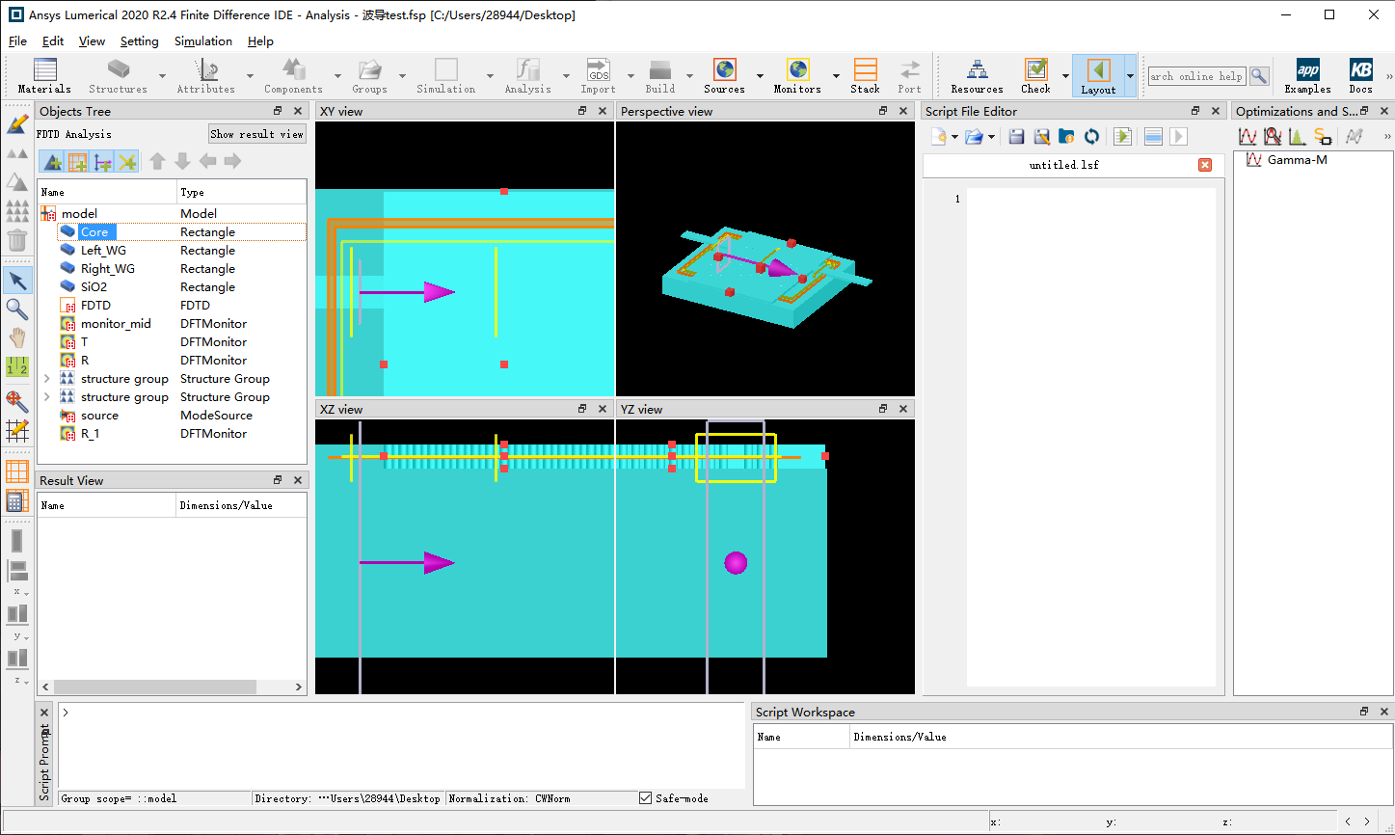
图1 MODE仿真界面
- 设计/测试过程纪要
设计过程纪要如下：
- 在一个250nm厚的Si层刻蚀（etch）一个光子晶体结构，使用SiO2材料作为衬底；
- 选择其中一行小孔删除作为缺陷，在此处使用Mode光源加载光子晶体的波导模式；
- 在光源的左侧添加一个监视器检测反射率，最右侧加一个监视器检测透射率；

- 设计/测试结果记录
- 设计/测试结论
经过FDTD对此硅基下的此参数（晶格常数a=510nm，小孔半径r=0.163nm，硅基厚度h=0.25nm）仿真发现，能带结构覆盖了1371-1878nm的波长，中心波长位于1624nm处。
下图得到了在1625nm波长处，波导光源通过缺陷后的场强图，可以看到光源可以很好的通过此光子晶体波导：
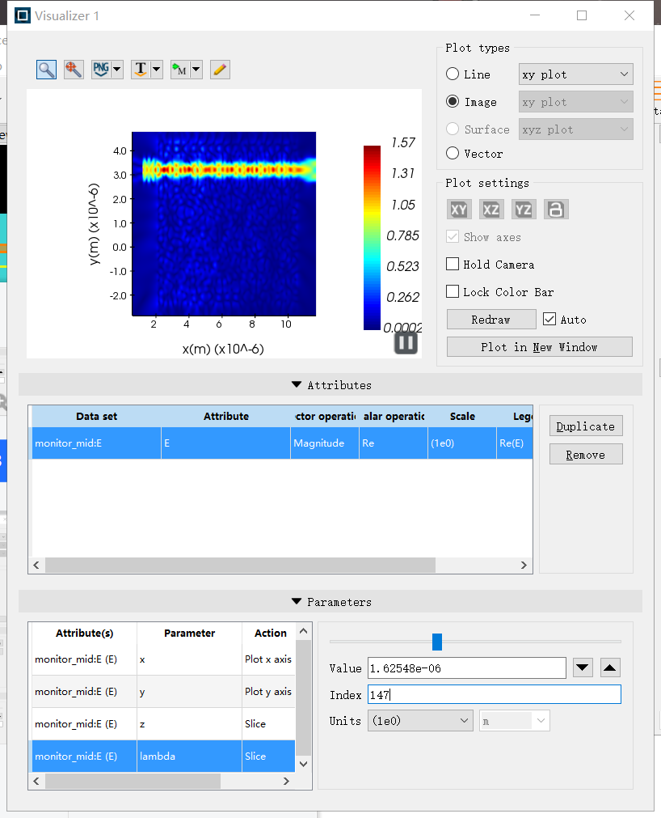

存在问题及其解决方案

四、阅读的课题研究相关科技论文纪要
- 论文清单
- 心得体会（须纪要的内容，200-500字）

五、下阶段的工作计划

时间节点 | 工作任务（明确自已的作用） | 责任人及组员 | 预定目标成果
2021年09月13日-09月19日 | - 完成设计一个使用侧边线缺陷耦合的硅基光子晶体微腔。 | 吴江波  郑翔 | 完成设计一个使用侧边线缺陷耦合的硅基光子晶体微腔。
下一步：设计阻断+设计微腔

